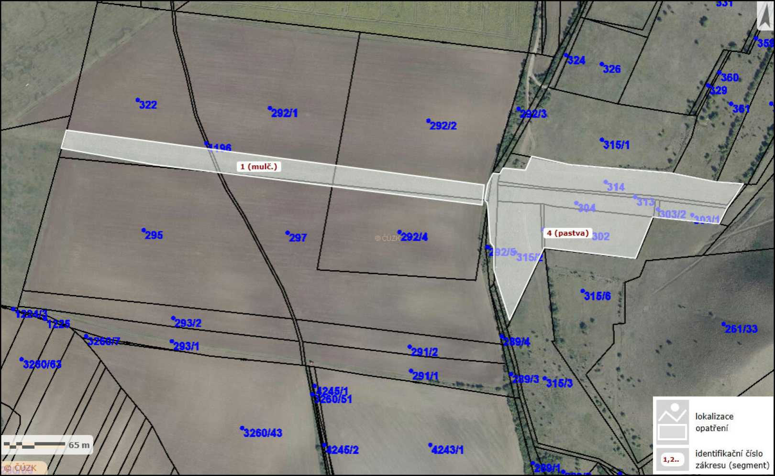



Zákres lokalizace opatření - Opatření na podporu sysla obecného 1

Příloha č. 2 ke smlouvě číslo PPK-32a/53/20

Plocha č. 1 - mulčování (1,0142 ha), plocha č. 4 - přepasení (2,1465 ha)

Vydavatel: AOPK ČR, RP SCHKO České středohoří Autor: Vladislav Kopecký Rok: 2020